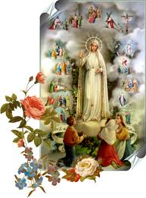


Caritas Diecezji Łomżyńskiej
oraz
Szkoła Podstawowa Nr 5 w Łomży

Zaprasza do udziału:

w Diecezjalnym Konkursie dla dzieci i młodzieży szkolnej:

„Dzieci Fatimy – Powiernikami Królowej Różańca”

w dniu 14.02.2015r

Ramowy program spotkania:
Szkoła Podstawowa nr 5 w Łomży ul. Polna 40A
08.30 – 09.00 - Rejestracja drużyn konkursu – kategoria wiedzy
09.00 – 09.30 - Powitanie, przedstawienie zasad konkursowych
09.30 – 10.30 - Finał konkursu – kategoria wiedzy
10.30 – 11.30 - Poczęstunek
11.30 – 12.30 - Finał konkursu – kategoria muzyczna
13.00 – 14.00 - Msza Święta
14.00 – 14.30 - Rozstrzygnięcie konkursu oraz wręczenie nagród – kategoria wiedzy oraz muzyczna konkursu

Ks. dr Andrzej Mikucki

Dyrektor

